I. MỞ ĐẦU

1. Lý do chọn biện pháp .
Chúng ta đang sống trong thời đại 4.0, xã hội ngày càng phát triển, đời sống con người được nâng cao, điện thoại di động, máy tính bảng, máy tính kết nối mạng internet trở thành vật không thể thiếu đối với con người. Trong gia đình mỗi học sinh ít nhất cũng đã trang bị cho mình một chiếc điện thoại thông minh hay một chiếc laptop, máy tính bảng. Với tâm lý lứa tuổi học sinh THCS thì phần mềm được đa số các em lựa chọn để tải ứng dụng về máy đầu tiên đó chính là: Game online.
Game online vốn là một trò chơi giải trí lành mạnh đã được du nhập từ các nước tiên tiến trên thế giới. Nó được sáng tạo bởi những lập trình viên tài giỏi, có trí óc tưởng tượng cao, game online có sức lôi cuốn mãnh liệt. Phần lớn Game online hiện nay có khả năng gây nghiện. Các nhà làm game đều tối ưu hóa lợi nhuận bằng các thiết kế có yếu tố gây nghiện và lôi kéo người chơi. Người chơi cần phải đầu tư rất nhiều thời gian, công sức và tiền bạc để đạt kết quả cao trong game. Game liên tục được cập nhật nhằm duy trì những cái mới lạ, đảm bảo thêm tính hấp dẫn, tính mới lạ yêu cầu người chơi khám phá và dành nhiều thời gian hơn nữa để chơi. Nhiều học sinh ở lứa tuổi THCS vì quá ham chơi game mà gây nên nhiều hậu quả tai hại. Một thực trạng đáng báo động hiện nay là nhiều bạn trẻ đang dần sống trong thế giới ảo của game online mà quên đi cuộc sống hiện tại và mục tiêu của bản thân.
Nghiện game online là hiện tượng tập trung quá mức vào trò chơi điện tử, không thể kiểm soát cảm giác thèm chơi game, chơi liên tục và ưu tiên việc chơi game hàng đầu trong cuộc sống đến mức lệ thuộc vào game dẫn đến những tác hại không mong muốn.
Một số nguyên nhân điển hình gây nên chứng nghiện game :
Huyện Tiên Lãng là một huyện có điều kiện kinh tế tương đối khá của thành phố Hải Phòng , vì vậy nhiều học sinh trường THCS Tiên Thắng cũng được gia đình trang bị cho những chiếc điện thoại thông minh, máy tính bảng, máy vi tính. Hơn nữa, nắm bắt tâm sinh lí lứa tuổi thích tìm tòi khám phá những điều mới lạ của học sinh (HS) mà một số hộ kinh doanh đã mở các quán Internet tương đối gần trường. Học sinh được tiếp xúc với điện thoại thông minh (ĐTTM), máy vi tính có kết nối internet hàng ngày đó vừa là điều kiện thuận lợi giúp các bạn trong học tập cũng như trao đổi thông tin, liên lạc với người thân, mở rộng tầm hiểu biết ra thế giới bên ngoài. Nhưng nó cũng đem lại những hệ lụy khôn lường như: Lạm dụng các ứng dụng trên điện thoại, máy tính làm ảnh hưởng đến thời gian, tiền của, sức khỏe, kết quả học tập giảm sút, gây mất tình cảm bạn bè, vi phạm đạo đức xã hội… Đặc biệt là hiện tượng học sinh nghiện game online (trò chơi điện tử) dẫn đến sao nhãng học tập, sức khỏe, tinh thần giảm sút rõ rệt.
Ngay từ những ngày đầu mới nhận lớp 8B, học kỳ I năm học 2022-2023 ở lớp có một số trường hợp học sinh đi học không chuyên cần, đa số trong đó là các học sinh nghiện game, như học sinh Phạm Văn Tần, Ngô Tấn Phát , đây là hai học sinh nghiện game, hai em thường rủ nhau nghỉ học, ở nhà chơi game bằng ĐTTM và chơi ở quán game. Hay học sinh Lê Anh Tuấn , cũng là một học sinh nghiện game. Gia đình em ở Lộc Trù ,bố làm bộ đội, thường xuyên vắng nhà nên e được trang bị ĐTTM để liên lạc.Các e này hay nghỉ học, đến lớp hay ngủ gục, trạng thái tinh thần không tỉnh táo…
Qua công tác tìm hiểu, điều tra nguyên nhân tôi nhận thấy nguyên nhân thì có
nhiều nguyên nhân. Tôi nhận thấy một số nguyên nhân chính:
- Do ý thức bản thân, ham mê quá mức và chưa xác định được động cơ và
mục đích học tập.
- Do buồn chán hoặc bị bạn bè rủ rê, lôi kéo, không tự chủ được bản thân.
- Sự hấp dẫn vốn có của game điện tử với thiết kế đánh trúng tâm lí, sở thích
của giới trẻ, các phần thưởng ảo hấp dẫn. Sức cuốn hút của game điện tử là rất
lớn, học sinh có thể chơi 1 đến 2 lần là bị nghiện ngay.
- Tâm lý lứa tuổi THCS là tuổi thiếu niên , tuổi ham chơi, dễ bị lôi kéo, đa
số học sinh chưa nhận ra được giá trị cuộc sống. Tâm lí thích chinh phục khám
phá để trở thành người giỏi nhất, muốn khẳng định mình để bạn bè tôn vinh và
bái phục.
- Do cha mẹ quá nuông chiều con, buông lỏng hoặc quá tin tưởng vào con,
không quan tâm đến con.
- Một số học sinh bị tốn thương tình cảm, sốc tâm lý do hoàn cảnh gia đình như
bố mẹ bỏ nhau, người thân bị tai nạn hoặc mất…
- Sự thiếu hụt không gian vui chơi giải trí lành mạnh cho các em.
=> Kết luận: Có rất nhiều nguyên nhân nhưng dù nguyên nhân nào đi chăng
nữa thì ham mê điện tử gây ra nhiều hệ lụy không tốt. Khi nghiện game online
là vô cùng nghiêm trọng: Học sinh thường xuyên trốn học để chơi game, ít tham
gia vào hoạt động của nhà trường, lơi là, xao nhãng học tập, kết quả học tập
không cao, có nhiều hành vi sai lệch với xã hội. Những điều đó cần chấn chỉnh
và khắc phục.Tôi đã tiến hành cuộc khảo sát nhỏ. Sau khi tổng hợp phiếu khảo sát tôi đã thu được những kết quả như sau:
Phiếu khảo sát:
Có điện thoại hay không |  | Có điện thoại thông minh hay không |  | Có máy tính bảng, máy vi tính kết nối internet |  | Thời gian sử dụng điện thoại, máy tính bảng, máy vi tính trên 3 giờ trong ngày |  | Thời gian sử dụng điện thoại, máy tính bảng, máy vi tính từ 1 đến 3 giờ trong ngày |  | Mục đích sử dụng điện thoại, máy tính bảng, máy vi tính  trong ngày
 |  |  |  |  |  |  |  |  |  | Học tập, liên  lạc | Chơi game
Có | Không | Có | Không | Có | Không | Có | Không | Có | Không | Học tập, liên  lạc | Chơi game

Bảng tổng hợp kết quả:
Lớp | Tổng số học sinh | Số học sinh có điện thoại |  | Số HS có ĐTTM,  máy tính bảng, máy vi tính |  | Thời gian sử dụng điện thoại, máy tính bảng, máy vi tính trên 3 giờ trong  ngày |  | Thời gian sử dụng điện thoại, máy tính bảng, máy vi tính từ 1 đến 3 giờ  trong ngày |  | Mục đích sử dụng điện thoại, máy tính bảng, máy vi tính trong ngày
 |  |  |  |  |  |  |  |  |  | Học tập, liên lạc |  | Chơi game
Lớp | Tổng số học sinh | SL | % | SL | % | SL | % | SL | % | SL | % | SL | %
8B | 36 | 33 | 91,6 | 29 | 80,6 | 17 | 47,2 | 12 | 33,3 | 15 | 41,6 | 19 | 52,7

Bài toán đặt ra đối với tôi lúc này là làm sao để các em sử dụng điện thoại thông
minh một cách có ý nghĩa để phục vụ cho học tập, tránh xa các trò chơi game online.
Để HS lớp mình chủ nhiệm vừa ngoan, vừa học giỏi; tôi cần làm gì để giúp các em tự giác, chủ động, tích cực rèn luyện, vươn lên trong học tập và hoàn thiện nhân cách, phẩm chất, phát huy được năng lực của bản thân. Đứng trước bài toán đó, tôi đã lựa chọn rất nhiều biện pháp và một trong những biện pháp tôi đã sử dụng và đã đem lại hiệu quả thiết thực đó là: “Biện pháp giúp học sinh lớp chủ nhiệm hạn chế chơi game online ”

2. Đối tượng và phương pháp thực hiện.
2.1. Đối tượng thực hiện: Biện pháp được thực hiện tại lớp 8B trường THCS Tiên Thắng , lớp học mà tôi được giao nhiệm vụ làm công tác chủ nhiệm trong năm học 2022-2023.
2.2. Thời gian thực hiện: Năm học 2022-2023
2.3. Phương pháp .
- Phương pháp : Nghiên cứu về đặc điểm tâm lí học sinh lứa tuổi THCS, về biểu hiện và hậu quả của nghiện game online.
- Phương pháp nghiên cứu tài liệu: Tiến hành thu thập tài liệu qua sách,vở, tạp chí, các trang mạng…
- Phương pháp khảo sát, điều tra, tổng hợp, đánh giá, đúc rút kinh nghiệm: Trên cơ sở thu thập tài liệu cộng với thu thập thông tin, kinh nghiệm chủ nhiệm nhiều năm từ đó tiến hành tổng hợp, đánh giá đưa ra biện pháp.

3. Mục tiêu.
Nghiên cứu cơ sở lí luận, cơ sở thực tiễn về hiện tượng chơi game, nghiện game online ở lớp chủ nhiệm. Tìm hiểu nguyên nhân, biểu hiện và hậu quả của việc HS chơi game, nghiện game online. Từ đó đưa ra hệ thống giải pháp giúp HS tránh xa, hạn chế, từ bỏ game online. Hướng các em tới các hoạt động học tập, rèn luyện và các hoạt động trải nghiệm tích cực, có ích cho bản thân và xã hội. Thông qua đó nhằm hình thành và phát triển phẩm chất, năng lực của học sinh.
Giúp giáo viên có một số kinh nghiệm về biện pháp nâng cao hiệu quả công tác chủ nhiệm. Từ đó nâng cao chất lượng giáo dục trong nhà trường.

II. NỘI DUNG

1.Tóm tắt nội dung biện pháp.
Nâng cao nhận thức về game online, đặc biệt là những tác động của game online đối với người chơi và cộng đồng cả ở phương diện lợi ích cũng như những ảnh hưởng tiêu cực mà game online mang lại. Nâng cao các kỹ năng sống, kỹ năng xã hội để tự kiểm soát quá trình sử dụng ĐTTM, máy vi tính một cách hiệu quả nhất. Dựa vào nhiều năm kinh nghiệm tôi đã đúc rút được các giải pháp để ngăn chặn hiện tượng nghiện game online trong học đường như sau:
- Nghiên cứu tình hình hoàn cảnh, đặc điểm, tính cách … của từng học sinh.
- Xây dựng đội ngũ ban cán sự lớp, đội ngũ hỗ trợ riêng cho GVCN, hoạt động một cách hiệu quả nhất.
- Phân loại và xác định đối tượng học sinh chớm nghiện và nghiện game để quản lý sát sao hơn.
- Tuyên truyền đến học sinh cách sử dụng hiệu quả điện thoại thông minh.
- Phối hợp chặt chẽ và thường xuyên giữa nhà trường, giáo viên bộ môn, GVCN với phụ huynh học sinh và các cơ quan đoàn thể.
- Xây dựng lớp học hạnh phúc, trường học thân thiện, học sinh tích cực. Tổ chức các hoạt động đa dạng tập thể cho học sinh như hoạt động thể dục thể thao, văn nghệ, câu lạc bộ, hoạt động xã hội …Giáo dục một số kỹ năng sống thường gặp cho các em.
2. Cách thức triển khai thực hiện biện pháp.

2.1. Nghiên cứu tình hình hoàn cảnh, đặc điểm, tính cách … của từng học sinh.
Để làm tốt công tác giáo dục học sinh, nhiệm vụ đầu tiên của giáo viên chủ nhiệm lớp là nghiên cứu để nắm vững tình hình chung của lớp và của từng học sinh. Khảo sát học sinh thông qua phiếu điều tra, hồ sơ học bạ, qua giáo viên chủ nhiệm cũ, qua học sinh trong lớp và qua phụ huynh.
Công tác nghiên cứu của giáo viên chủ nhiệm lớp thường tập trung vào các nội dung sau đây:
- Nghiên cứu tình hình địa phương về vị trí địa lí, kinh tế, chính trị, xã hội, mức sống, nguồn sống, ngành nghề sản xuất, trình độ văn hóa, tôn giáo, truyền thống học tập và phong trào xã hội hóa giáo dục...
- Nghiên cứu tình hình gia đình học sinh như trình độ học vấn, nghề nghiệp của cha mẹ học sinh, số con, sự trưởng thành của các con, hoàn cảnh, mức sống, phương pháp giáo dục và những đặc điểm khác...
- Nghiên cứu học sinh: Số lượng, chất lượng học tập, đặc điểm lứa tuổi, đặc điểm cá biệt, quá trình học tập từ các lớp dưới, những ưu điểm, nhược điểm, thực trạng về tính chuyên cần, về phương pháp học tập, kết quả học tập. Từ kết quả này để phân loại học sinh theo trình độ năng lực, ý thức học tập, thói quen hành vi... để có biện pháp giáo dục thích hợp.
- Nghiên cứu tình hình chung của lớp như bầu không khí tâm lí, thực trạng học tập, tu dưỡng đạo đức, tinh thần đoàn kết, phong trào thi đua, truyền thống ưu, nhược điểm, chỗ mạnh, chỗ yếu của lớp...
- Số học sinh có điện thoại thông thường, điện thoại thông minh, máy tính bảng, máy vi tính có kết nối internet. Học sinh nào thường chơi game …
Kết quả nghiên cứu sẽ là những căn cứ để xây dựng mục tiêu, chương trình, kế hoạch năm học để xác định nội dung, phương pháp và các hình thức tổ chức giáo dục phù hợp với đặc điểm của lớp. Tiến hành phân loại đối tượng để đưa vào sổ kế hoạch công tác chủ nhiệm: Học sinh có năng lực, phẩm chất tốt; Học sinh gặp hoàn cảnh khó khăn; Học sinh cá biệt về phẩm chất; đặc biệt là học sinh chớm nghiện và nghiện game …
2.2. Xây dựng đội ngũ ban cán sự lớp, đội ngũ hỗ trợ riêng cho GVCN, hoạt động một cách hiệu quả nhất.
Ngay sau khi nhận được công tác, giáo viên chủ nhiệm cần suy nghĩ ngay đến việc tổ chức bộ máy tự quản cho lớp, dựa trên nghiên cứu điều tra tại mục 2.1 ở trên, chỉ định một ban cán sự lâm thời.
Phân lớp thành các 4 tổ học sinh có cơ cấu học sinh nam, nữ, trình độ học tập tương đối đồng đều. Phân công trách nhiệm cho ban cán sự và các tổ trưởng để quản lí học sinh và bắt đầu tổ chức các hoạt động chung. Tất cả các học sinh của lớp tự kiểm tra lẫn nhau, ghi tên những bạn thường xuyên tụ tập ở tiệm internet mật báo với GVCN để được cộng thêm điểm thi đua trong tuần của mình .
GVCN là cố vấn về phương pháp làm việc cho ban cán sự lớp, cần phát huy vai trò tự quản và tinh thần sáng tạo của các em. GVCN luôn ủng hộ những sáng kiến của ban cán sự và tất cả học sinh, chỉ đạo thực hiện để các sáng kiến đó trở thành hữu ích.Ban cán sự thường xuyên báo cáo kịp thời mọi hoạt động của các bạn trong lớp.
Ngoài ban cán sự lớp, GVCN sẽ thành lập một nhóm học sinh hoạt động đặc biệt khoảng 3 học sinh. Nhiệm vụ của nhóm là nắm bắt tình hình về tinh thần, thái độ, hành vi… của các bạn trong lớp khi ở trường cũng như ngoài trường và báo cáo nhanh cho GVCN (còn gọi là mật báo).

2.3. Phân loại và xác định đối tượng học sinh chớm nghiện và nghiện game để quản lý sát sao hơn.
Sau khi xác định chính xác được HS chớm nghiện và nghiện game bằng nhiều nguồn tin khác nhau. GVCN trực tiếp làm việc với từng em học sinh, đánh giá tình hình cụ thể kết hợp với phụ huynh đưa ra biện pháp ngăn chặn hợp lý cho nhóm học sinh này. Đối với nhóm học sinh này GVCN sẽ dành sự quan tâm, theo dõi, động viên trên từng hoạt động của các em, có thể hàng giờ, hàng ngày. Luôn bám sát tất cả mọi cử chí, hành động, thời gian ở trường, thời gian ở nhà ... không để các em tiếp cận với game điện tử. Thực hiện tiến hành biện pháp ngăn chặn và cai hành vi nghiện game cho các em.
Thu thập thông tin các game mà các em đang chơi, tài khoản đăng nhập vào game... động viên các em tiến hành xóa toàn bộ thông tin tài khoản như các nhân vật trong game, các món quà ảo khi chơi game nhận được... cuối cùng xóa tài khoản game. Hoạt động này có thể giúp các em từ bỏ hoàn toàn game đang chơi, song song với hoạt động này GVCN, gia đình các em luôn động viên, an ủi và dành nhiều tình cảm cho các em hơn, hướng các em sang một hoạt động khác để các em sớm quên đi thời gian chơi game. Động viên các em luyện tập thể dục thể thao sau các giờ học ở trường. GVCN, gia đình, bạn bè... lưu ý không nên hắt hủi, bỏ rơi, phó mặc các em dẫn đến các em dễ bị sốc tâm lý khi không còn tài khoản game nữa.

2.4. Tuyên truyền đến học sinh cách sử dụng hiệu quả điện thoại thông minh.
GVCN cần gần gũi trao đổi và định hướng cho các em để các em biết sử dụng điện thoại đúng mục đích và hiệu quả, giáo viên nên giới thiệu gợi ý những trang web bổ ích, mang tính học tập cho học sinh cũng như giải trí lành mạnh cho HS. Trong các giờ sinh hoạt lớp tôi đã hướng dẫn HS cách sử dụng các trang mạng xã hội như thế nào cho hiệu quả. Phát huy “ngày hội đọc sách”, tạo sân chơi bổ ích lành mạnh cho học sinh, giảm thiểu thời gian sử dụng ĐTTM không đúng mục đích.
Để đạt được mục đích trên, tôi đã đổi mới và nâng cao hiệu quả của tiết sinh hoạt lớp, thông qua các tiết sinh hoạt lớp để học sinh có nhận thức đúng đắn hơn về những mặt tích cực và tiêu cực của ĐTTM từ đó có hành động sử dụng phát huy tính tích cực. Tuyên truyền, động viên, giáo dục các em để các em thấy được:
+ Đặt nhiệm vụ học tập là quan trọng nhất, luôn tích cực học tập, tích lũy kiến thức các bộ môn, trau dỗi những kĩ năng sống cần thiết cho sự phát triển cả về thể chất và trí tuệ của mình.
+ Sử dụng ĐTTM một cách hiệu quả nhất: tư thế khi sử dụng, ánh sáng phù hợp, không sử dụng với thời gian nhiều và sử dụng với mục đích phục vụ học tập tích cực.
+ Có bản lĩnh, không bị bạn bè lôi kéo, dụ dỗ truy cập vào các trò chơi điện tử vô bổ, trang mạng xã hội tiêu cực, không phù hợp với lứa tuổi. Có lập trường khi tham gia các trang mạng xã hội, các diễn đàn và xây dựng cách giao tiếp, ứng xử có văn hóa…
Ngay từ những tuần đầu học kì I năm học 2022-2023, tôi đã tổ chức một số tiết sinh hoạt lớp với chủ đề: “Smartphone, máy vi tính với học sinh THCS”
Mục tiêu các tiết sinh hoạt lớp:
- Giúp học sinh thấy được sự nguy hại từ việc lạm dụng Smartphone đến việc học tập cũng như đạo đức của học sinh.
Nội dung tiết sinh hoạt:
- Học sinh xem phóng sự:
Căn bệnh của thời đại 4.0: Nghiện game online và cách “chữa”
https://www.youtube.com/watch?v=vHgZFastB2o
Nghiện game và những hậu quả tới sức khỏe tâm thần:
https://www.youtube.com/watch?v=iLJowXBsHNM
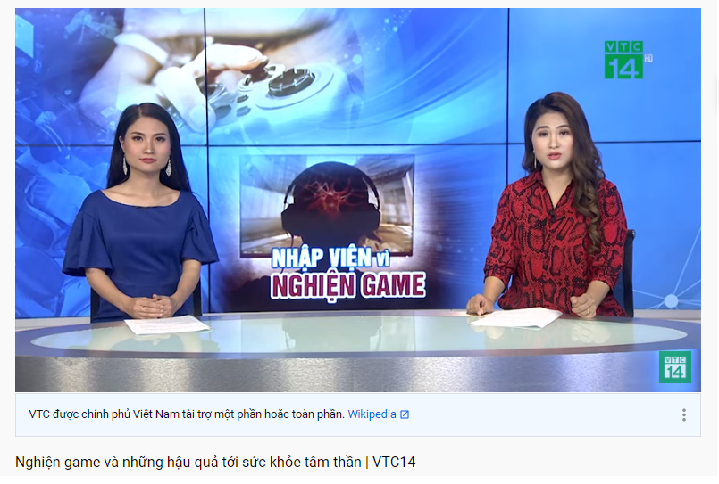
Smartphone hủy hoại một đứa trẻ như thế nào trên kênh ANTV. https://www.youtube.com/watch?v=d_dTELQrMFU

- Thảo luận và phân tích nguyên nhân, hậu quả học sinh nghiện ĐTTM từ đó định hướng học sinh tự đưa ra giải pháp “cai nghiện” hiện tượng trên.
- Tổ chức trò chơi: “Ai là triệu phú”, “ chiếc nón kì diệu”, “Nhanh như chớp” đóng kịch … với nhiều câu hỏi hay, bổ ích và thú vị xoay quanh các vấn đề học tập, cuộc sống, tạo hào hứng cho các em trong việc tự tìm hiểu, trau dồi kiến thức.
2.5. Phối hợp chặt chẽ và thường xuyên giữa nhà trường, giáo viên bộ môn, giáo viên chủ nhiệm với phụ huynh học sinh và các cơ quan đoàn thể để hạn chế sử dụng điện thoại sai mục đích của học sinh.
GVCN cần thường xuyên liên lạc với phụ huynh để kịp thời nắm bắt việc học tập và rèn luyện của con, để có những điều chỉnh phù hợp với từng đối tượng học sinh.
Ðể góp phần quản lý và tránh cho con trẻ quá sa đà vào trò chơi điện tử cần tới sự liên kết của gia đình, nhà trường và xã hội. Về phía gia đình, bố mẹ nên quan tâm, dành thời gian gần gũi để phát hiện những thay đổi của các em, quy định giờ học, giờ chơi, hướng con cái đến các hình thức giải trí phong phú, đa dạng hấp dẫn như đi tham quan dã ngoại, luyện tập thể dục, thể thao, sinh hoạt văn hóa nghệ thuật... Việc “ép” con từ bỏ sử dụng ĐTTM để vào mạng xã hội hay chơi game là điều khó có thể làm được trong “một sớm một chiều”. Điều tốt nhất mà các bậc cha mẹ có thể làm đó là kiểm soát và hạn chế hết mức tối đa việc con “đốt” thời gian vào các trang mạng xã hội, game online. Cha mẹ có thể lập ra quy tắc “mỗi ngày cho con có 1 tiếng cho việc sử dụng mạng xã hội trong 1 khung giờ cố định”. Và không nên cho học sinh tự giữ điện thoại riêng bên mình cả ngày, với những trường hợp cần thiết phải liên lạc với con nhiều trong ngày thì phụ huynh nên chỉ cho học sinh dùng điện thoại thường để liên lạc đúng chức năng nghe, gọi và nhắn tin thông thường. Và dần dần khi các em đã giảm bớt được thời gian sử dụng mạng xã hội thì phụ huynh có thể khuyến khích, động viên các con tham gia các lớp học ngoại khóa, cha mẹ cần tìm hiểu xem, con thực sự thích hoạt động nào, để giúp con dành hết tâm trí cho hoạt động đó đồng thời có thể tạo dựng và gắn kết mối liên hệ giữa con với bạn bè cùng lớp. Hiện nay tại địa phương có các lớp học võ, học vẽ, học bơi..., đây là các lớp học ngoại khóa vô cùng bổ ích và cần thiết cho lứa tuổi học sinh.
Chỉ đơn giản việc khuyến khích con làm những gì con thích và theo đuổi đam mê của mình. Bằng cách này, cha mẹ sẽ khiến con thực sự quên đi việc hao tốn thời gian và năng lượng của bản thân vào các trang mạng xã hội vô bổ. Thay vào đó là tích lũy cho con những kĩ năng mới và phát triển khả năng sáng tạo của con từ các lớp học ngoại khóa.
Gia đình đóng vai trò vô cùng quan trọng trong việc quản lí và định hướng học sinh sử dụng ĐTTM như thế nào cho phù hợp với lứa tuổi, bởi chính cha mẹ là những người gần gũi, yêu thương và chia sẽ nhiều nhất với các con. Cũng chính vì thế, các bậc phụ huynh không được nuông chiều, buông lỏng hay thiếu quản lí con trong việc sử dụng ĐTTM. Ngoài thời gian ở trường, ở nhà phụ huynh nên định hướng và tạo cho con các thú vui thư giãn khác như đọc sách, trồng hoa, nấu nướng, hay chơi thể thao…, thậm chí là yêu cầu các em phụ giúp gia đình làm kinh tế … nhằm rèn luyện sức khỏe và gắn kết tình cảm giữa các thành viên trong gia đình. Cha mẹ cũng phải biết sử dụng ĐTTM một cách hợp lý để làm gương cho con trẻ. Phải có khoảng thời gian gia đình cùng nói chuyện chứ không phải ai cũng thường trực chiếc điện thoại trên tay, phụ thuộc vào điện thoại.
2.6. Xây dựng lớp học hạnh phúc, trường học thân thiện, học sinh tích cực. Tổ chức các hoạt động đa dạng tập thể cho học sinh như hoạt động thể dục thể thao, văn nghệ, câu lạc bộ, hoạt động xã hội … Giáo dục một số kỹ năng sống thường gặp cho các em.
“Trường học hạnh phúc” là nơi không có bạo lực học đường, không có hành vi vi phạm đạo đức nhà giáo, không có những hành xử xúc phạm danh dự, nhân phẩm, thân thể học sinh. “Lớp học hạnh phúc” là nơi thầy cô và học sinh vui sống trong sẻ chia, cảm thông và yêu thương nhau. Đồng thời, nơi đó cũng là mái nhà chung mà mỗi ngày giáo viên và học sinh đến trường là một niềm hạnh phúc. Lớp học hạnh phúc sẽ “níu kéo” được học sinh, giúp hạn chế chơi game... Đó là mô hình lớp học mà mỗi học sinh trong lớp học đều cảm nhận được sự ấm áp, yêu thương từ thầy cô, bạn bè. Đến lớp các em đón nhận nhiều niềm vui và nếu có nỗi buồn, khó khăn thì luôn được san sẻ. Hạnh phúc với các em đôi khi rất giản dị, đó có thể là một lời hỏi thăm, nhắn nhủ, động viên; một lời phê, nhận xét chính xác, chân tình; một giờ giảng hay, hấp dẫn; một phong cách giản dị đều để lại những ấn tượng, hình ảnh đẹp sẽ theo các em suốt cuộc đời.
Lớp tôi có nhóm zalo riêng. Cô và trò có thể trao đổi việc học, chia sẻ những hình ảnh, câu chuyện với nhau.Trở thành thói quen, mỗi lần bạn nào muốn nghỉ học thì phải gọi điện hoặc nhắn tin báo cáo cho cô và cả lớp biết lý do, thậm chí nhắc nhở, giục giã nhau việc làm bài tập về nhà, ôn thi...Sau mỗi tuần, tổng kết thi đua sẽ có những bạn được cô giáo khen, phát phần thưởng. Bạn nào vi phạm, GVCN tìm hiểu nguyên nhân, nhắc nhở kịp thời.
Khuyến khích các em trong lớp tham gia tích cực các hoạt động ngoại khoá của trường, của Đội thiếu niên. Ngoài ra trong các tiết hoạt động trải nghiệm, dạy học theo chủ đề, tôi thường phân công 1 tổ học sinh đứng ra tổ chức, lên kịch bản và cả lớp cùng tham gia, vừa thêm kiến thức bổ ích, được vận động vui vẻ qua các trò chơi, vừa tăng cường tinh thần đoàn kết trong lớp.
Ủng hộ, khuyến khích các em tham gia các hoạt động thể thao tại trường sau giờ học (nếu được bố mẹ cho phép). GVCN tự thành lập CLB đá cầu, CLB bóng đá, CLB bóng chuyền, CLB mỹ thuật, CLB CNTT… Nhóm CNTT này chính là các HS chơi game nhiều, có thể giao các việc cho nhóm này như: thiết kế giao diện facebook lớp, zalo lớp, lưu ảnh lớp thành video, truyền tải các thông tin file mềm từ GVCN đến lớp, thiết kế Logo, Maket, chạy một số chương trình… phục vụ các buổi ngoài giờ lên lớp, hoạt động trải nghiệm của lớp (GVCN hoàn toàn có thể tự làm nhưng hướng dẫn nhóm HS này làm, các em sẽ thấy mình được trân trọng, đánh giá cao).
Tổ chức các buổi dã ngoại tìm hiểu các cơ sở sản xuất, khu di tích lịch sử...
Phát động HS tham gia vào các hoạt động tập thể, vui chơi lành mạnh trong và ngoài nhà trường.
Thực sự, từ những điều nhỏ bé, giản dị đó đã giúp không ít vào việc bồi đắp tình yêu trường lớp, bạn bè, thầy cô với các em. Khi các em học sinh cảm thấy được hạnh phúc, được quan tâm, yêu thương; thấy trường học thực sự là nơi hữu ích, sẽ tạo cho các em sự phấn chấn, mê say trong học tập, rèn luyện nâng cao tay nghề để trở thành người hữu ích cho xã hội. Vì thế có thể nói trường học hạnh phúc, lớp học hạnh phúc góp phần không nhỏ vào việc hạn chế chơi game của 1 số học sinh.
Hơn ai hết, bản thân mỗi học sinh cần ý thức rõ ràng những mặt lợi hại của game online để tự điều chỉnh mình, tự rèn luyện ý thức tự giác. Chỉ nên xem đây là thú tiêu khiển mang tính giải trí để không quá lạm dụng nó, phụ thuộc vào nó.
Bên cạnh đó, trong các buổi sinh hoạt lớp hoặc giờ học, GVCN luôn lồng ghép mục tiêu giáo dục một số kỹ năng sống thường gặp cho các em:
+ Kỹ năng chống lại những áp lực tiêu cực
+ Kỹ năng giao tiếp
+ Kỹ năng đàm phán
+ Kỹ năng đối phó cảm xúc tiêu cực
+ Kỹ năng ra quyết định
+ Kỹ năng từ chối.

3 .Hiệu quả của việc thực hiện biện pháp…
Sau khi áp dụng các giải pháp trên, tôi đã thu được kết quả đáng mừng: học sinh đã có những nhận thức thay đổi tích cực về việc sử dụng ĐTTM, đa số các em đã hạn chế bớt thời gian truy cập vào mạng xã hội cũng như chơi game, nhiều em trong đó đã biết tìm hiểu các trang web hỗ trợ việc học ở nhà cũng như các trang giải trí lành mạnh, bổ ích.
Tôi khảo sát và thu được kết quả sau khi tiến hành các giải pháp trên:
Phiếu khảo sát:
Có điện thoại hay không |  | Có điện thoại thông minh hay không |  | Có máy tính bảng, máy vi tính kết nối internet |  | Thời gian sử dụng điện thoại, máy tính bảng, máy vi tính trên 3 giờ trong ngày |  | Thời gian sử dụng điện thoại, máy tính bảng, máy vi tính từ 1 đến 3 giờ trong ngày |  | Mục đích sử dụng điện thoại, máy tính bảng, máy vi tính  trong ngày
 |  |  |  |  |  |  |  |  |  | Học tập, liên  lạc | Chơi game
Có | Không | Có | Không | Có | Không | Có | Không | Có | Không | Học tập, liên  lạc | Chơi game

Bảng tổng hợp kết quả:

Lớp | Tổng số học sinh | Số học sinh có điện thoại |  | Số HS có ĐTTM,  máy tính bảng, máy vi tính |  | Thời gian sử dụng điện thoại, máy tính bảng, máy vi tính trên 3 giờ trong  ngày |  | Thời gian sử dụng điện thoại, máy tính bảng, máy vi tính từ 1 đến 3 giờ  trong ngày |  | Mục đích sử dụng điện thoại, máy tính bảng, máy vi tính trong ngày
 |  |  |  |  |  |  |  |  |  | Học tập, liên lạc |  | Chơi game
Lớp | Tổng số học sinh | SL | % | SL | % | SL | % | SL | % | SL | % | SL | %
8B | 36 | 33 | 91,6 | 29 | 80,6 | 9 | 25 | 20 | 55,5 | 25 | 69,4 | 4 | 11,1
- Tỷ lệ lên lớp : 100%.
- Cuối năm học lớp 8B được đánh giá là “Tập thể tiên tiến ”.
- Không còn tình trạng học sinh nghiện game. Các em nghiện game nặng, sau thời gian đã đi học đều, không còn bỏ tiết, đã bỏ hoàn toàn thói quen chơi game điện tử. Hoạt động phong trào chủ động, tích cực. Đạt kết quả tốt trong học tập.

III. KẾT LUẬN VÀ KIẾN NGHỊ
ĐTTM là một công cụ giúp chúng ta kết nối với thế giới hiện đại công nghệ số, tuy nghiên việc sử dụng ĐTTM không đúng mục đích đang tạo ra những biến đổi tiêu cực trong chính đời sống xã hội của học sinh. Học sinh THCS là lứa tuổi đang có những thay đổi lớn cả về thể chất và tư duy, vì thế cần có những định hướng đúng đắn, phù hợp tạo điều kiện cho sự phát triển hài hòa và toàn diện cho các em. Nghiên cứu tìm hiểu sự tác động của việc sử dụng điện thoại thông minh đến học sinh trường THCS Tiên Thắng là hết sức quan trọng và cần thiết.
Vì vậy, đề tài: “Biện pháp giúp học sinh lớp chủ nhiệm hạn chế chơi game online” đã phần nào làm sáng tỏ những tác động của mối quan hệ này và chỉ ra mặt tích cực, tiêu cực của nó đến các mối quan hệ xã hội, chất lượng học tập của học sinh, từ đó đưa ra những khuyến nghị cũng như hoạt động thích hợp để có những tác động tích cực đến nhận thức của học sinh trong trường. Tình trạng học sinh nghiện ĐTTM, mạng xã hội, game… đang là vấn đề được quan tâm lớn từ phía các cơ quan chức năng, nhà trường và gia đình học sinh. Và nhân tố trung tâm chính là các em học sinh: hơn ai hết các em phải tự nhận thức, tự hạn chế việc sử dụng ĐTTM vào những mục đích không tích cực tránh ảnh hưởng đến tâm sinh lý, sức khỏe và trí tuệ và đạo đức của người học sinh.
Nhà trường cần tổ chức các hoạt động, trò chơi lành mạnh, tổ chức ngoại khóa bổ ích trong và ngoài giờ học. Tăng cường công tác quản lý và thi đua, tuyên truyền giáo dục để học sinh tự ý thức và nâng cao nhận thức của mình về những mặt tốt, xấu của game online. Tổ chức những câu lạc bộ vui chơi trong phạm vi trường học để tạo sân chơi lành mạnh cho những bạn học sinh.
Trên đây, là những nghiên cứu và thử nghiệm mang tính chất bước đầu về các chương trình hành động thực tiễn để hạn chế việc sử dụng ĐTTM đối với học sinh THPT, song đã mang lại tác động hiệu quả trong nhận thức và hành động của học sinh. Đó chính là động lực, là cơ sở, tiền đề để triển khai rộng rãi hơn các giải pháp, hoạt động thực tiễn trong phạm vi trường THCS Tiên Thắng và các trường THCS trên địa bàn nhằm giáo dục cho học sinh hạn chế những tiêu cực từ ĐTTM mang lại.
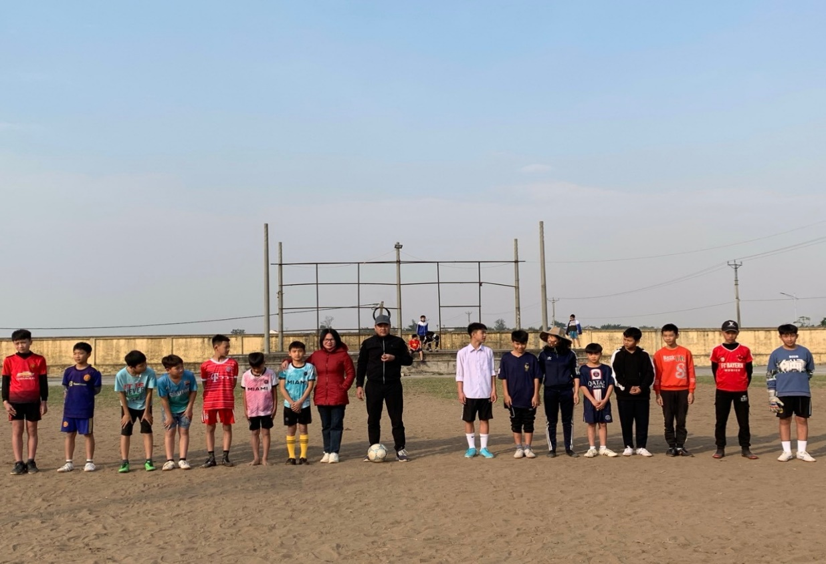
IV.MỘT SỐ HOẠT ĐỘNG CỦA LỚP .
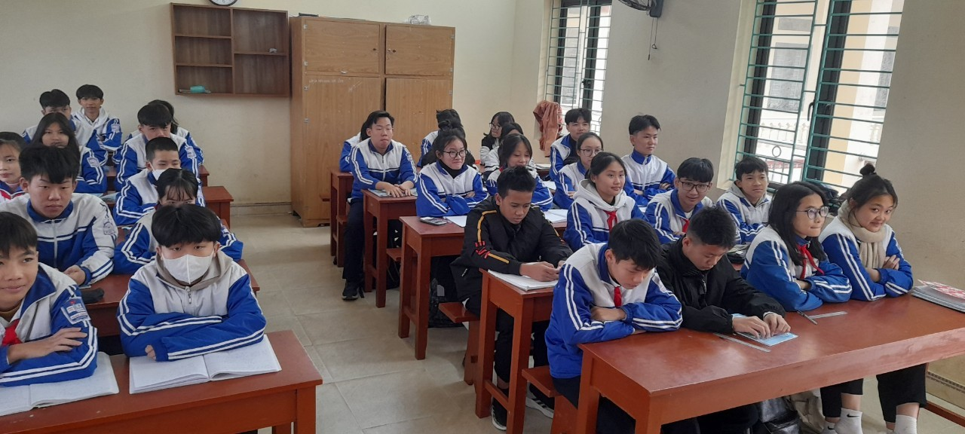
(Hình ảnh CLB bóng đá tham gia thi trong Hội khoẻ phù đổng)

(Hình ảnh tập thể lớp trong tiết học về Tuyên truyền về an toàn giao thông)
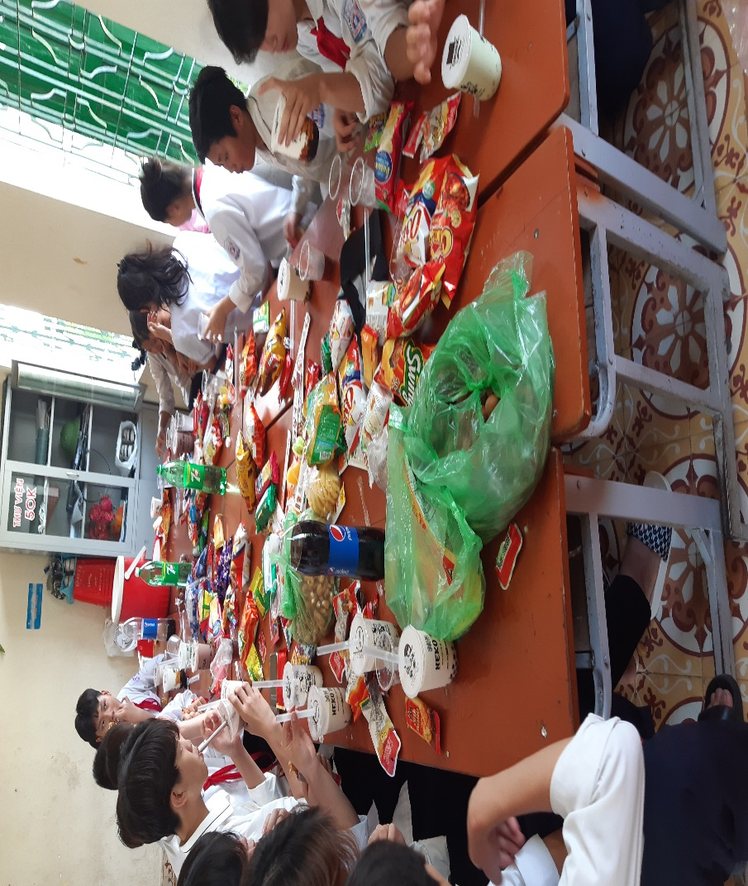
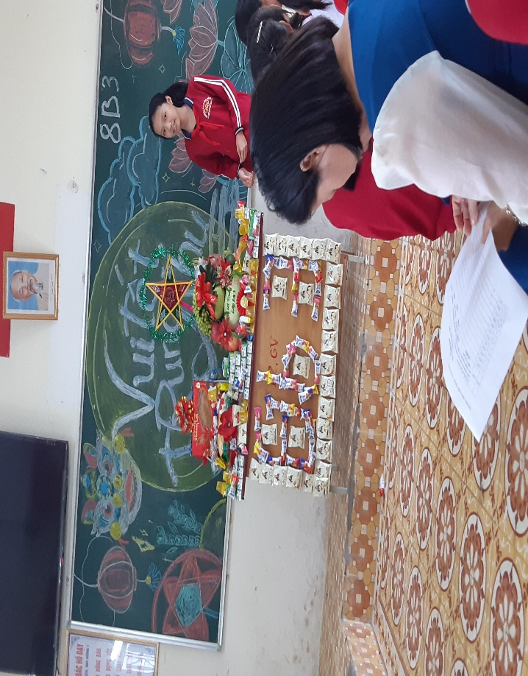
(Hình ảnh lớp vui liên hoan cuối năm )
( Hình ảnh học sinh tham gia thuyết trình Vui tết trung thu)
Tiên Lãng , ngày 25 tháng 01 năm 2024
XÁC NHẬN CỦA BAN GIÁM HIỆU Giáo viên

Nguyễn Thị Thu Huế

